# GUÍA No. 10 – ARTES PLÁSTICAS Y CLUB – DAVID ZÁRATE

|  |  |  |  |  |  |  |  |  |  |  |
| --- | --- | --- | --- | --- | --- | --- | --- | --- | --- | --- |
| CURSOS: | 606, 607, 608 | | | | FECHA  ENTREGA | | | **Noviembre de 2020** | | |
| ESTUDIANT  E: |  | | | CURSO  : |  | Correo  electrónico | | |  | |
| **INDICADOR DE DESEMPEÑO:** Crea composiciones graficas utilizando la figura y el fondo. | | | | | | | | | | |
| **VIDEO EXPLICATIVO DE LA GUÍA:** [**https://youtu.be/ZacQQy4--jw**](https://youtu.be/ZacQQy4--jw) | | | | | | | | | | |
| **DOCENTE** | | **GRUPO** | | | | | **E-MAIL** | | | |
| David Zarate Reyes  ARTES PLASTICAS y CLUB | | 606, 607, 608 | | | | | [dzarate@educacionbogota.edu.co](mailto:dzarate@educacionbogota.edu.co) | | | |
| **OBJETIVOS** | | | **ASIGNATURAS**  **INVOLUCRADAS** | | | **PRODUCTO A ENTREGAR** | | | | |
| Apropiar y reapropiar imágenes artísticas para la creación personajes híbridos. | | | Artes Plásticas | | | **Artes Plásticas:**  Dibujar cuatro personajes híbridos como en el vídeo explicativo o como en la guía de trabajo y diligencia las preguntas. (La actividad se puede realizar en el cuaderno para no tener que imprimir). **Enviar fotografías al correo.** | | | | |
| **FECHA DE ENTREGA: NOVIEMBRE DE 2020** | | | | | | | | | |  |

**IMÁGENES PARA CREAR UN PERSONAJE HÍBRIDO**

Tomado de: https://es.sott.net/article/14951-El-enigma-de-San-Agustin

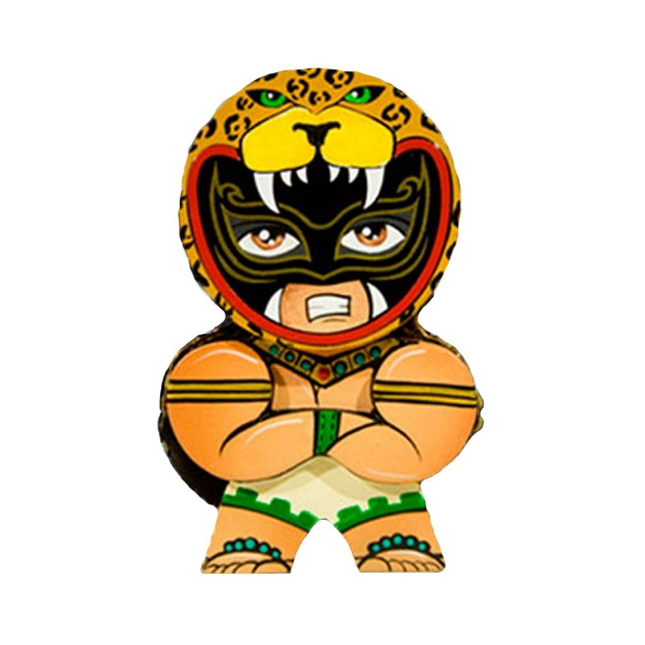

El **jaguar** simbolizaba la noche y era el nagual (protector espiritual) por excelencia de los hombres más importantes (como el gobernante o los sacerdotes), de los hombres vinculados a lo sobrenatural.

En nuestra mitología el **jaguar** es un dios fuerte, inteligente y poderoso; encarna la belleza y la ferocidad, los dos polos opuestos. El dios **jaguar** está vivo. ... Los ritos lo hacen resurgir del ámbito cosmogónico y del inframundo.

El **jaguar**, **símbolo** de poder y fuerza, de vida y fertilidad, **es** el felino más grande de América. Su vista privilegiada le permite ver de día y de noche.

Es el representante del sol en la tierra, es el guardián de la selva e hijo de la luna.

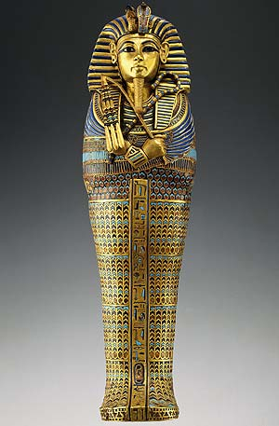

**Tutankamón** fue el decimoprimer [faraón](https://es.wikipedia.org/wiki/Fara%C3%B3n) de la [Dinastía XVIII](https://es.wikipedia.org/wiki/Dinast%C3%ADa_XVIII_de_Egipto) del [Nuevo Reino](https://es.wikipedia.org/wiki/Nuevo_Reino_de_Egipto) en el [Antiguo Egipto](https://es.wikipedia.org/wiki/Antiguo_Egipto), por lo que su momia tiene más de 3300 años.[2](https://es.wikipedia.org/wiki/Momia_de_Tutankam%C3%B3n#cite_note-carter23-2)​ Tras el descubrimiento del cuerpo, surgió mucho debate respecto a la causa exacta de la muerte del joven rey.[3](https://es.wikipedia.org/wiki/Momia_de_Tutankam%C3%B3n#cite_note-mace-3)​ Esto dio lugar a numerosos estudios y procedimientos médicos realizados sobre sus restos hasta la [década de 2010](https://es.wikipedia.org/wiki/D%C3%A9cada_de_2010); y gracias al avance de la tecnología médica se pudo averiguar la verdadera edad, genealogía, y causa de la muerte del joven faraón. Surgieron teorías que afirmaban su muerte a causa de una herida de batalla, un accidente de carro y un golpe en la cabeza.[4](https://es.wikipedia.org/wiki/Momia_de_Tutankam%C3%B3n#cite_note-bat-4)​ Pero los estudios científicos realizados entre [1990](https://es.wikipedia.org/wiki/1990) y [2010](https://es.wikipedia.org/wiki/2010) revelaron que el joven rey padeció de [osteonecrosis](https://es.wikipedia.org/wiki/Osteonecrosis), enfermedad que fue empeorada con la [malaria](https://es.wikipedia.org/wiki/Malaria) causándole la muerte.[5](https://es.wikipedia.org/wiki/Momia_de_Tutankam%C3%B3n#cite_note-Hawass-5)​

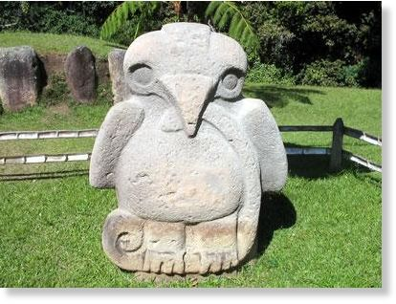

os animales simbólicos, utilizados como tótem son: la rana, que simboliza la lluvia y la fertilidad, la serpiente, que significa vida y muerte en gran parte de las culturas precolombinas, los roedores, como ejemplo de fertilidad, y el jaguar y el águila, símbolos de fuerza y majestuosidad.  
  
Este antiguo pueblo, que no había llegado a la edad de los metales sino que estaba detenido en la edad de piedra, estaba sin embargo, en capacidad de cultivar el maíz, vivía en chozas circulares de madera y hacía fantásticas creaciones escultóricas.  
  
Los "dolmen" o megalíticos, de origen volcánica, eran trabajados con piedras duras encontradas en las cercanías de los ríos. Además, este pueblo trabajaba el oro, uno de los metales más dúctiles, cuyas creaciones se pueden admirar en el Museo del Oro en Bogotá.

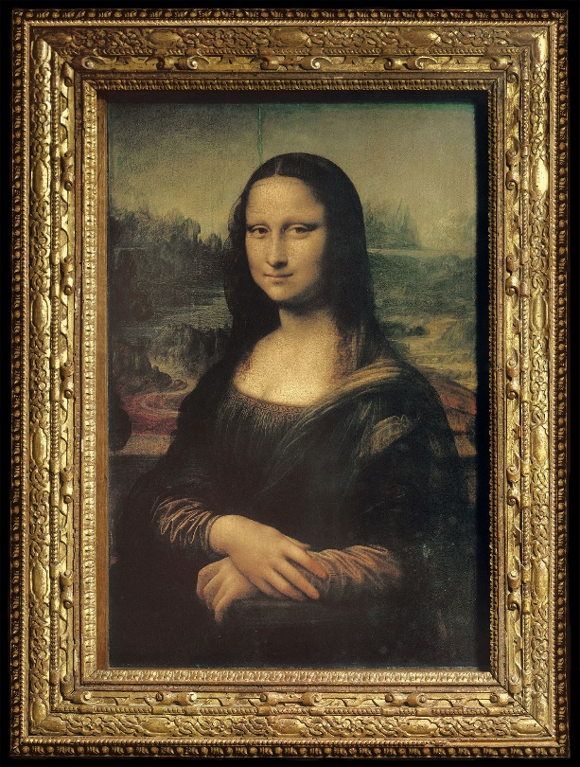

**La Mona Lisa**

El Retrato de Lisa Gherardini, esposa de Francesco del Giocondo, ​más conocido como La Gioconda o La Mona Lisa, es una obra pictórica del polímata renacentista italiano Leonardo da Vinci. Fue adquirida por el rey Francisco I de Francia a comienzos del siglo XVI y desde entonces es propiedad del Estado francés.

[**Artista**](https://www.google.com/search?sa=X&bih=558&biw=1366&hl=es-419&q=la+gioconda+artista&stick=H4sIAAAAAAAAAOPgE-LQz9U3yEpKN9KSzU620i_LLC5NzIlPLCrRB-Ly_KJsKyCdWVyyiFU4J1EhPTM_OT8vJVEBIpgIAHtY6dRBAAAA&ved=2ahUKEwjf6piPo9vrAhUC1lkKHUm2ATgQ6BMoADAjegQIDBAC)**:**[Leonardo da Vinci](https://www.google.com/search?sa=X&bih=558&biw=1366&hl=es-419&q=Leonardo+da+Vinci&stick=H4sIAAAAAAAAAOPgE-LQz9U3yEpKN1ICs0xy0s20ZLOTrfTLMotLE3PiE4tK9IG4PL8o2wpIZxaXLGIV9EnNz0ssSslXSElUCMvMS87cwcoIALWTmrpMAAAA&ved=2ahUKEwjf6piPo9vrAhUC1lkKHUm2ATgQmxMoATAjegQIDBAD)

[**Tamaño**](https://www.google.com/search?sa=X&bih=558&biw=1366&hl=es-419&q=la+gioconda+tama%C3%B1o&stick=H4sIAAAAAAAAAOPgE-LQz9U3yEpKN9JSzE620i_LLC5NzIlPLCrRB-Ly_KJsq5TM3NS84sz8vOJFrMI5iQrpmfnJ-XkpiQolibmJhzfmAwBR3IvERQAAAA&ved=2ahUKEwjf6piPo9vrAhUC1lkKHUm2ATgQ6BMoADAkegQIDhAC)**:**77 cm x 53 cm

[**Ubicación**](https://www.google.com/search?sa=X&bih=558&biw=1366&hl=es-419&q=la+gioconda+ubicaci%C3%B3n&stick=H4sIAAAAAAAAAOPgE-LQz9U3yEpKN9KSz0620i_LLC5NzIlPLCrRB-Ly_KJsq5z85MSSzPy8RaxiOYkK6Zn5yfl5KYkKpUmZyYnJmYc35wEAXyLKT0YAAAA&ved=2ahUKEwjf6piPo9vrAhUC1lkKHUm2ATgQ6BMoADAlegQIDxAC)**:**[Museo del Louvre](https://www.google.com/search?sa=X&bih=558&biw=1366&hl=es-419&q=Museo+del+Louvre&stick=H4sIAAAAAAAAAOPgE-LQz9U3yEpKN1ICs0zSU4q05LOTrfTLMotLE3PiE4tK9IG4PL8o2yonPzmxJDM_bxGrgG9pcWq-QkpqjoJPfmlZUeoOVkYAViQrq00AAAA&ved=2ahUKEwjf6piPo9vrAhUC1lkKHUm2ATgQmxMoATAlegQIDxAD) (desde 1797)

[**Fecha de creación**](https://www.google.com/search?sa=X&bih=558&biw=1366&hl=es-419&q=la+gioconda+fecha+de+creaci%C3%B3n&stick=H4sIAAAAAAAAAOPgE-LQz9U3yEpKN9KSy0620i_LLC5NzIlPLCrRB-Ly_KJsq-Si1MSS1JRFrHI5iQrpmfnJ-XkpiQppqckZiQopqQog6eTMw5vzAEE_ihFNAAAA&ved=2ahUKEwjf6piPo9vrAhUC1lkKHUm2ATgQ6BMoADAmegQIDRAC)**:**1503

[**Tema**](https://www.google.com/search?sa=X&bih=558&biw=1366&hl=es-419&q=la+gioconda+tema&stick=H4sIAAAAAAAAAOPgE-LQz9U3yEpKN9KSy0620i_LLC5NzIlPLCrRB-Ly_KJsq-LSpKzU5JJFrAI5iQrpmfnJ-XkpiQolqbmJADV6_Z8_AAAA&ved=2ahUKEwjf6piPo9vrAhUC1lkKHUm2ATgQ6BMoADAnegQICRAC)**:**[Lisa Gherardini](https://www.google.com/search?sa=X&bih=558&biw=1366&hl=es-419&q=Lisa+Gherardini&stick=H4sIAAAAAAAAAOPgE-LQz9U3yEpKN1LiArGMkypMyrO05LKTrfTLMotLE3PiE4tK9IG4PL8o26q4NCkrNblkESu_T2ZxooJ7RmpRYlFKZl7mDlZGAGjCnohNAAAA&ved=2ahUKEwjf6piPo9vrAhUC1lkKHUm2ATgQmxMoATAnegQICRAD)

[**Período**](https://www.google.com/search?sa=X&bih=558&biw=1366&hl=es-419&q=la+gioconda+per%C3%ADodo&stick=H4sIAAAAAAAAAOPgE-LQz9U3yEpKN9KSzU620i_LLC5NzIlPLCrRB-Ly_KJsq4LUosz8lEWsIjmJCumZ-cn5eSmJCkDBw2vzU_IBK3_IQkIAAAA&ved=2ahUKEwjf6piPo9vrAhUC1lkKHUm2ATgQ6BMoADAoegQIBRAC)**:**[Renacimiento](https://www.google.com/search?sa=X&bih=558&biw=1366&hl=es-419&q=Renacimiento&stick=H4sIAAAAAAAAAOPgE-LQz9U3yEpKN1ICs8ySyyq0ZLOTrfTLMotLE3PiE4tK9IG4PL8o26ogtSgzP2URK09Qal5icmZuZmpeSf4OVkYAoYRMNUcAAAA&ved=2ahUKEwjf6piPo9vrAhUC1lkKHUm2ATgQmxMoATAoegQIBRAD)

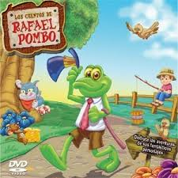

“El renacuajo paseador”

[**Fecha de publicación original**](https://www.google.com/search?sa=X&bih=558&biw=1366&hl=es-419&q=el+renacuajo+paseador+fecha+de+publicaci%C3%B3n+original&stick=H4sIAAAAAAAAAOPgE-LRT9c3NDQxzCgzMUvXks9OttJPys_P1i8vyiwpSc2LL88vyrYqKE3KySzOSE1ZxGqSmqNQlJqXmFyamJWvUJBYnJqYkl-kkJaanJGokJKqAFaanJiceXhznkJ-UWZ6Zl5iDgC6fDtHaAAAAA&ved=2ahUKEwip9qX6o9vrAhWyslkKHVqWAWYQ6BMoADAnegQIChAC)**:**1867

[**Autor**](https://www.google.com/search?sa=X&bih=558&biw=1366&hl=es-419&q=el+renacuajo+paseador+autor&stick=H4sIAAAAAAAAAOPgE-LRT9c3NDQxzCgzMUvXkslOttJPys_P1i8vyiwpSc2LL88vyrZKLC3JyC9axCqdmqNQlJqXmFyamJWvUJBYnJqYkl-kAJTOLwIA7_NIjEwAAAA&ved=2ahUKEwip9qX6o9vrAhWyslkKHVqWAWYQ6BMoADAoegQICxAC)**:**[Rafael Pombo](https://www.google.com/search?sa=X&bih=558&biw=1366&hl=es-419&q=Rafael+Pombo&stick=H4sIAAAAAAAAAOPgE-LRT9c3NDQxzCgzMUtX4tTP1TdIzzJJKdeSyU620k_Kz8_WLy_KLClJzYsvzy_KtkosLcnIL1rEyhOUmJaYmqMQkJ-blL-DlREA8oxnfUsAAAA&ved=2ahUKEwip9qX6o9vrAhWyslkKHVqWAWYQmxMoATAoegQICxAD)

[**Idioma original**](https://www.google.com/search?sa=X&bih=558&biw=1366&hl=es-419&q=el+renacuajo+paseador+idioma+original&stick=H4sIAAAAAAAAAOPgE-LRT9c3NDQxzCgzMUvXEstOttJPys_PBhNWOYl56aWJ6amLWFVTcxSKUvMSk0sTs_IVChKLUxNT8osUMlMy83MTFfKLMtMz8xJzAFkgO1ZQAAAA&ved=2ahUKEwip9qX6o9vrAhWyslkKHVqWAWYQ6BMoADApegQICBAC)**:**Idioma español

Alienígena “Pyro” de la serie animada Ben 10

Inaugurada en televisión en el año 2005.

Sus dibujos se caracterizan por el estilo Arte Pop.





Rey Trollex de la película Trolls 2

Inaugurada en cine en el año 2020.

Sus dibujos se caracterizan por el estilo Arte Pop.

**ACTIVIDAD 1**

|  |  |
| --- | --- |
| A partir de las imágenes anteriores, diseña o crea 4 dibujos de personajes diferentes. Combinando sus características.  Intercambia las cabezas, los torsos o los pies de la figura, para convertirlo en un personaje hibrido.  King Trollex | Trolls (film) Wikia | FandomFigura Artesanal 10 cm Luchador Guerrero Jaguar NeografikaSimilar al ejemplo que ves a continuación.    Procura coloréalos muy bien. | DIBUJA AQUÍ, TUS CUATRO PROPUESTAS DE PERSONAJES COMBINADOS. |
| Escribe como te pareció la actividad. |  |
| **ACTIVIDAD 2**  A partir de los tres saberes (Ser, Saber y Hacer. Escribe una **autoevaluación** de tu proceso en Artes Plásticas, teniendo en cuenta las siguientes preguntas:  ¿Qué aprendiste?  ¿Fue importante?  ¿Por qué fue importante? | AUTOEVALUACIÓN |